二建继续教育线上缴费操作手册（个人）

步骤一：注册登录
打开南京市城建中等专业学校官网（http://www.njcjzz.com/），找到综合培训平台，点击点击进入
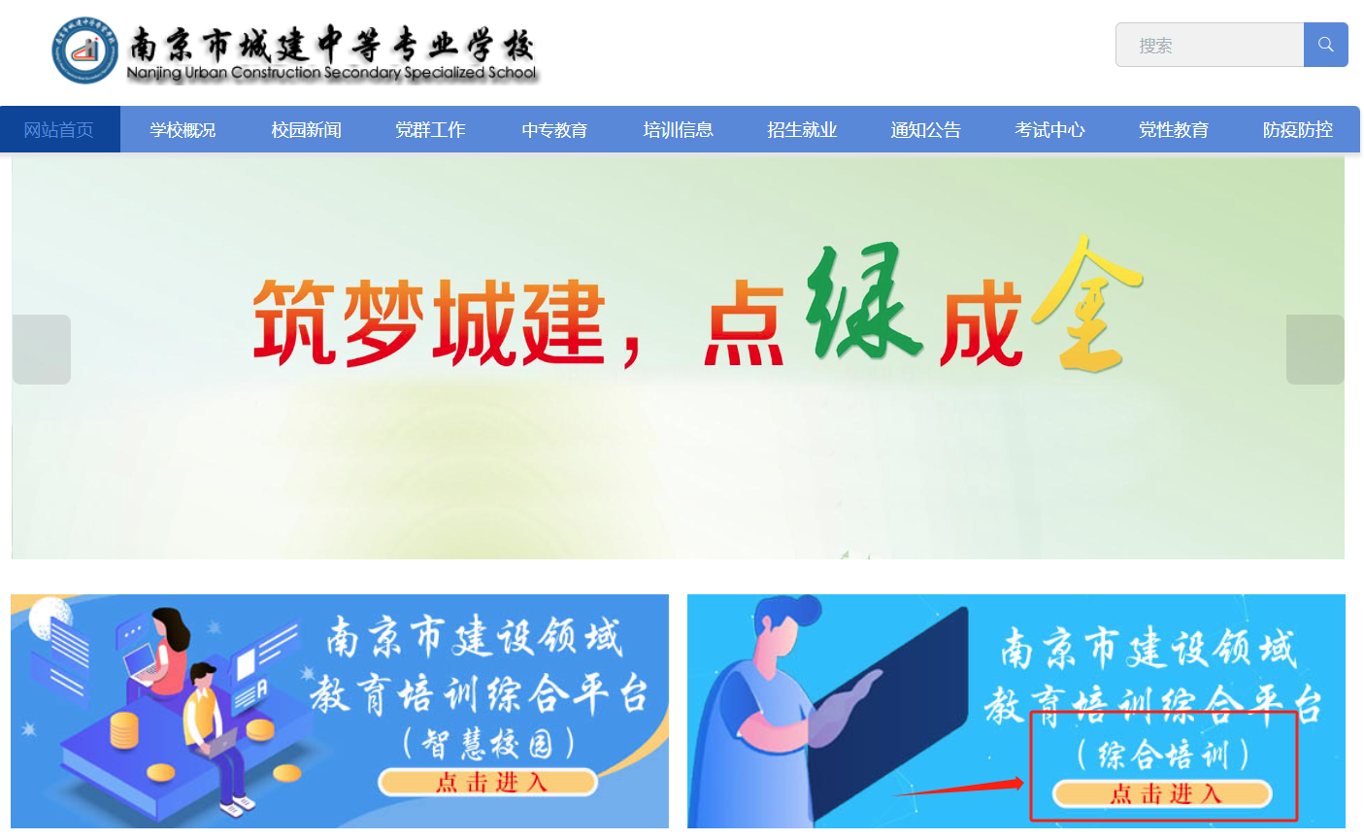

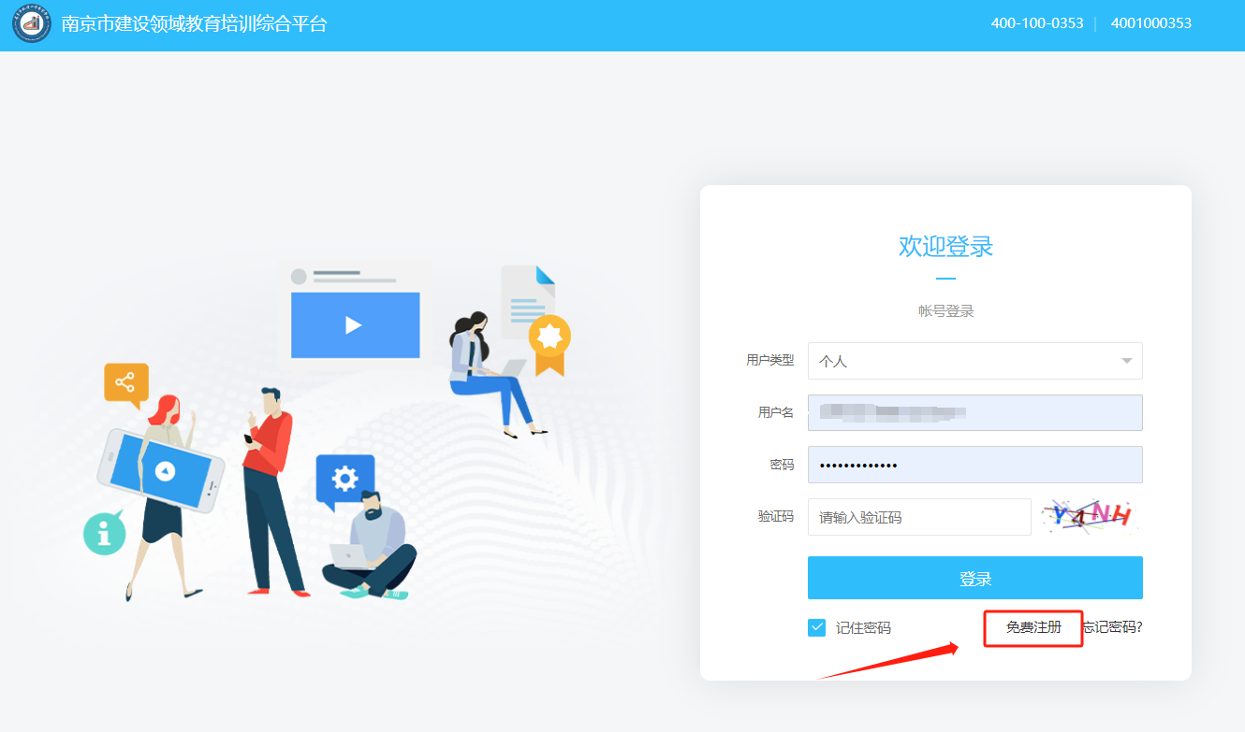
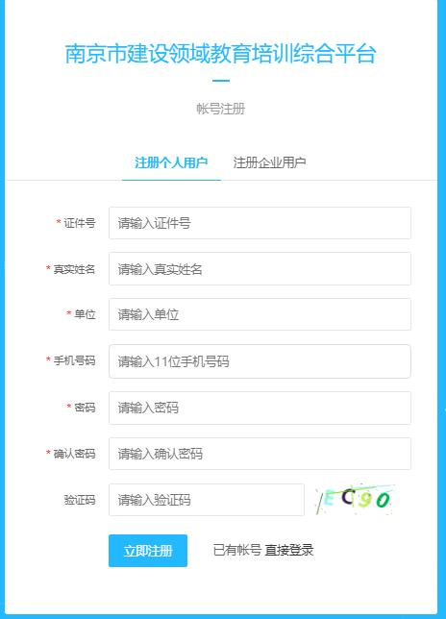
注册完成，返回主页面重新登录。登录完成点击培训系统

步骤二：进入系统
输入账号（身份证号码）、密码（个人账户初始密码为Njcjzz@身份证后6位）、验证码，登录平台

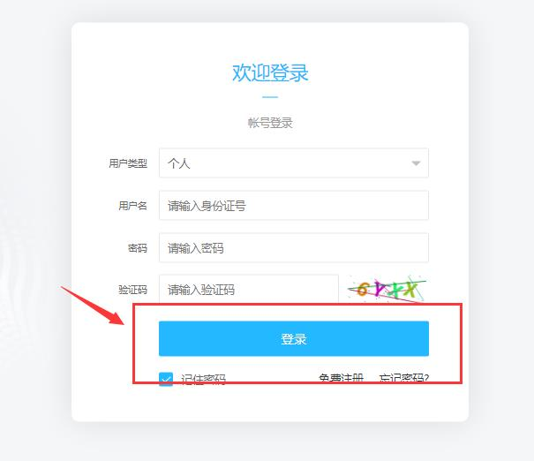

步骤三：个人信息维护
进入培训系统，点击左侧菜单栏帐户管理，上传标准照，身份证照片（照片上备注：仅用于培训报名使用）、填写邮箱地址（请务必准确填写，用于收取电子发票）后提交保存。
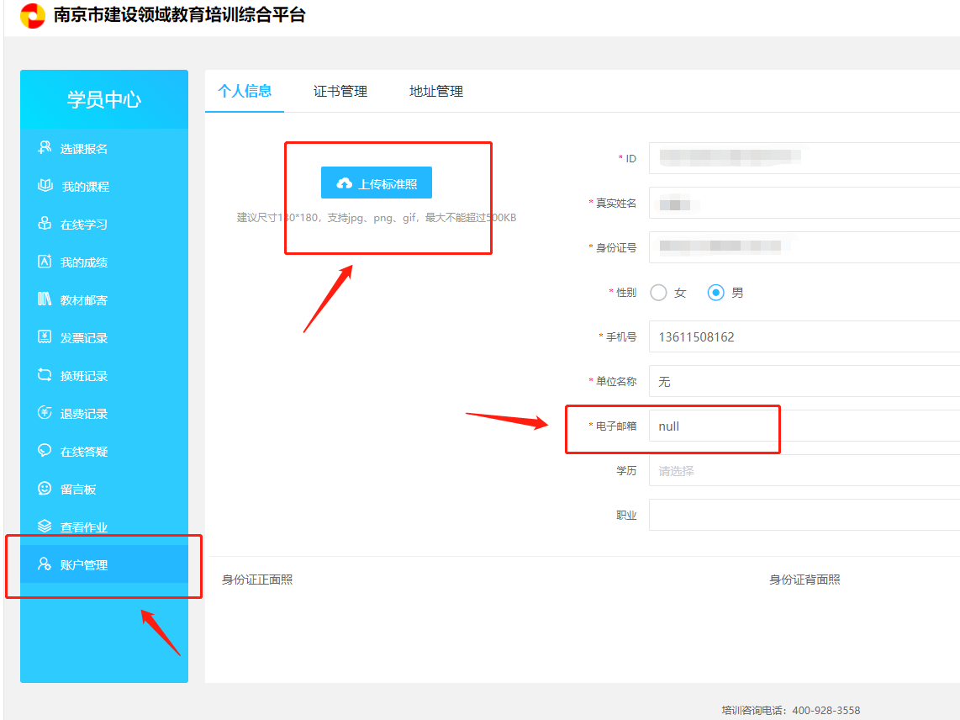

步骤四：报名缴费
点击左侧菜单栏选课报名，找到对应的班级，点击立即报名
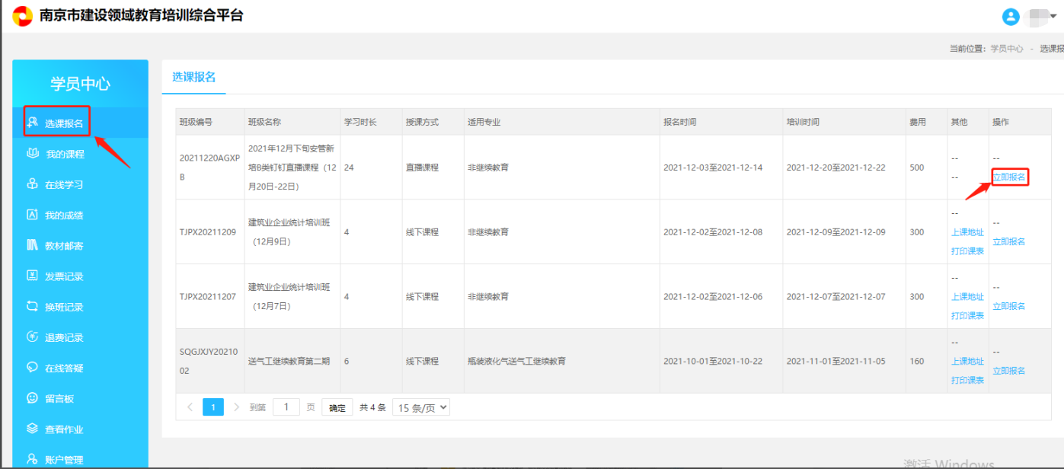
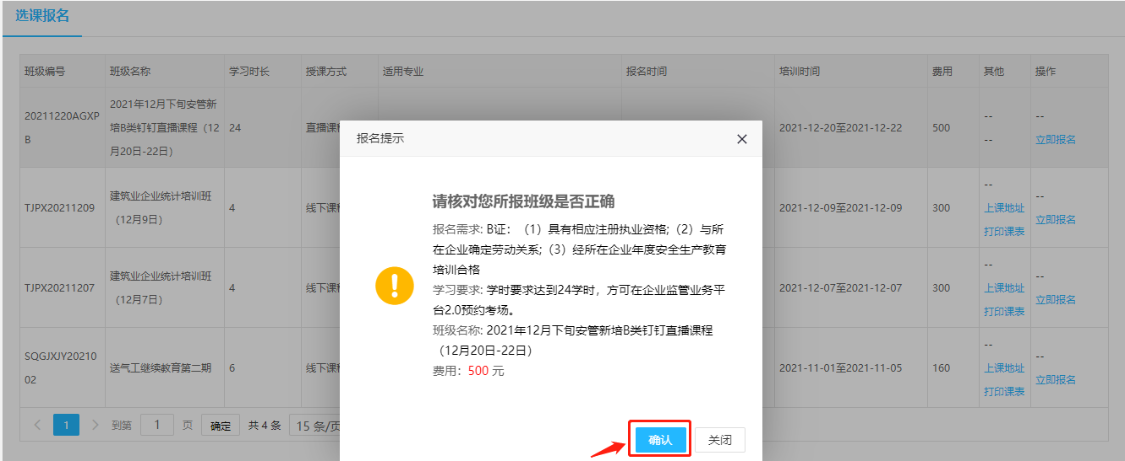
点击确认后，再点击左侧菜单栏我的课程，先填写发票信息，后点击立即缴费
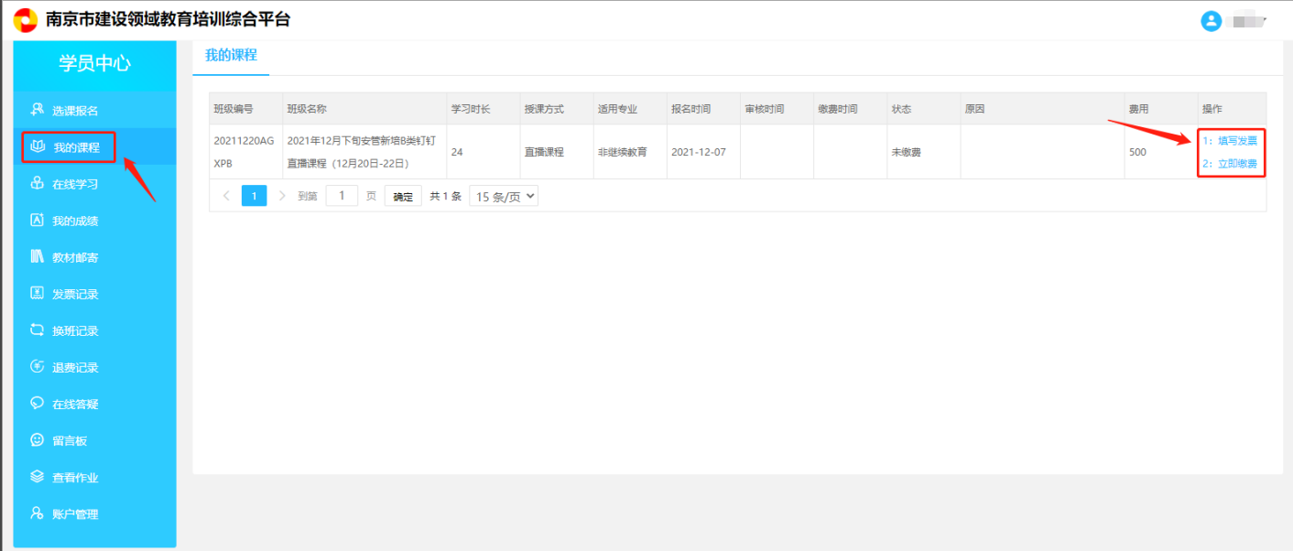

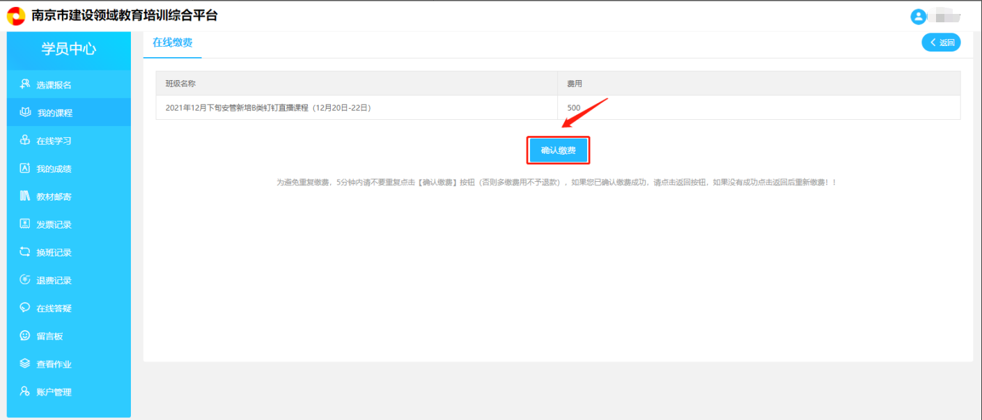
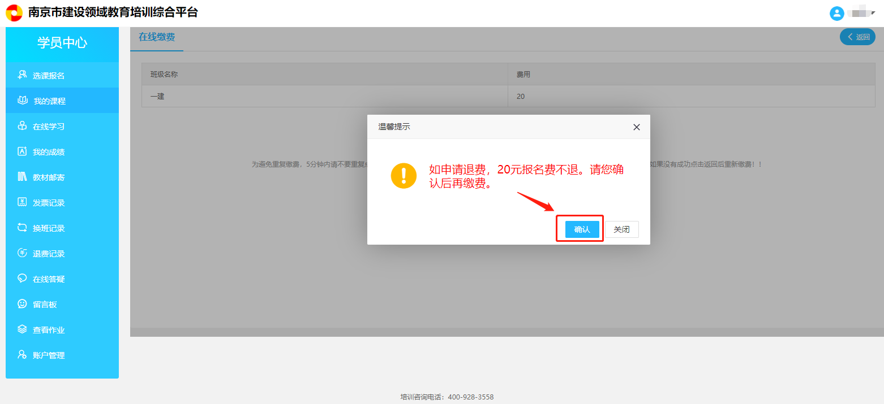
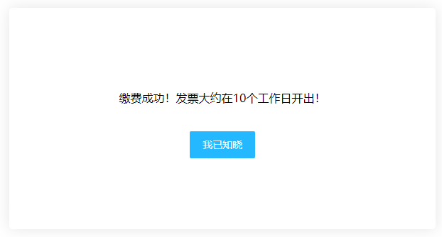

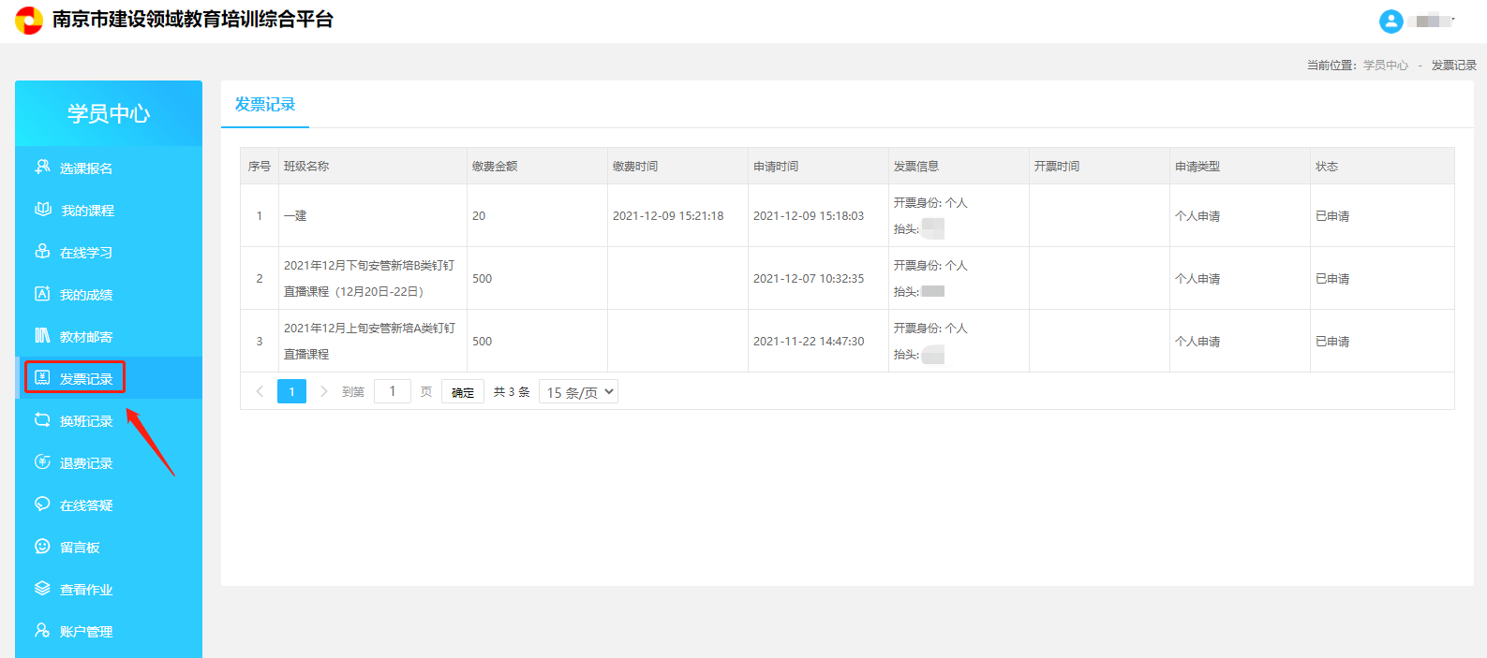
点击确认，报名缴费成功后，电子发票将在10个工作日内开出，点击发票记录下载。

步骤五：学习培训
报名成功后等待工作人员电话短信通知具体学习时间和学习方式。

其他
- 找回密码
打开“网站”找到“忘记密码”入口，点击“忘记密码”，选择“手机验证码找回”，按要求填写。

